Vánoční výstava ve škole 29. a 30. 11. 2018
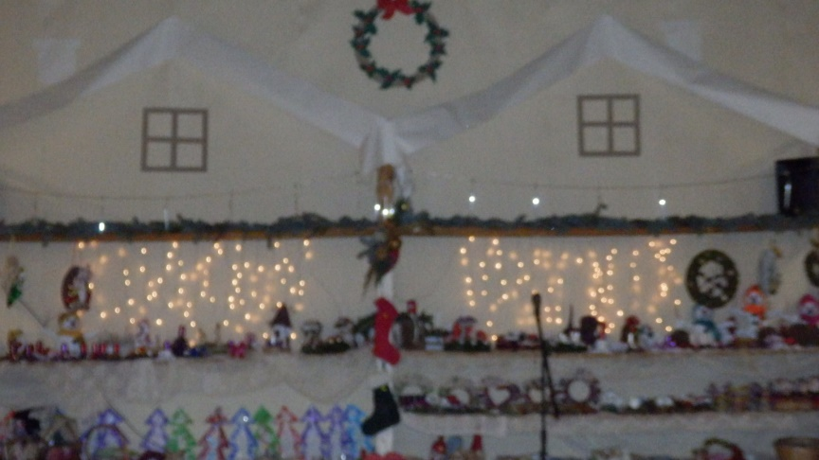
Tradiční výstavu ve škole navštěvuje každoročně široká veřejnost, letos to bylo kolem 400 návštěvníků. Kromě dospělých přichází i děti z mateřských škol v Blatné, které se zapojují do hlasování v soutěži O nejkrásnější vánoční ozdobu a pomohou tak vybrat tu nejkrásnější. Výstavu zahájila paní ředitelka školy p. Mgr.Voříšková společně s paní starostkou města Blatná p. Bc.Malečkovou. Vystoupení dětí z II.B a kytarového kroužku podtrhlo slavnostní atmosféru. Výstava se zdařila, snad všichni, kteří ji navštívili, byli spokojeni a odnesli si nejen výrobky a dárky, ale také kousek vánoční nálady a pohody.

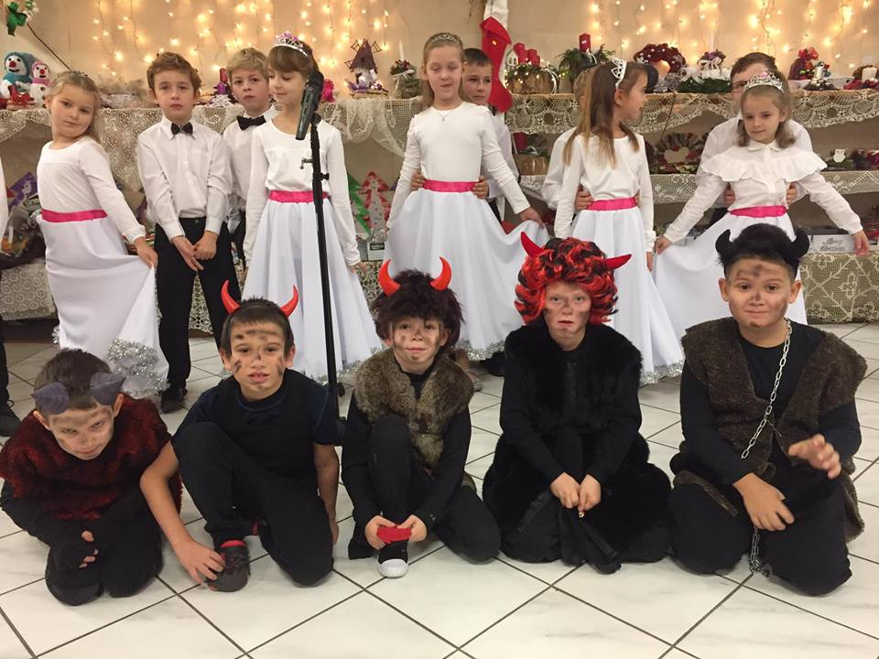
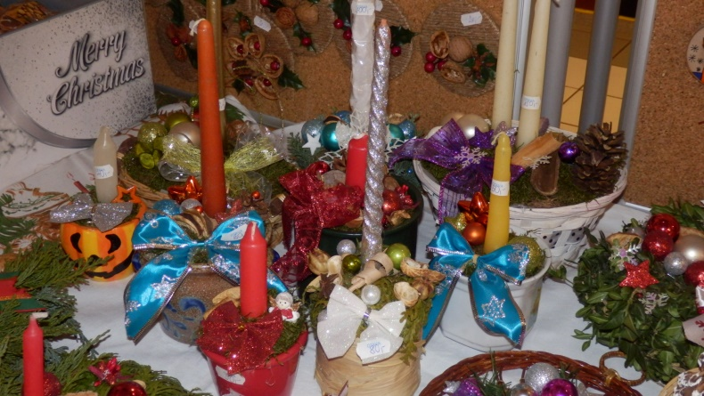

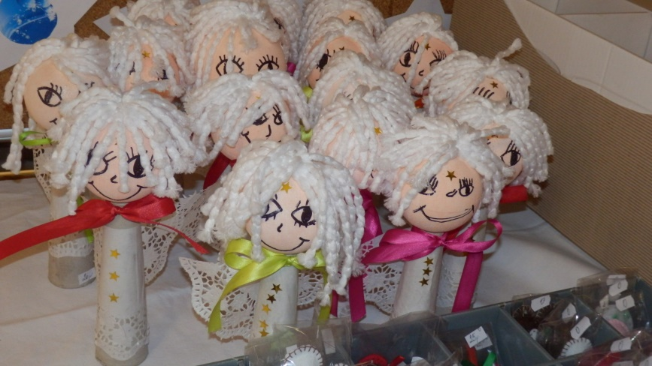
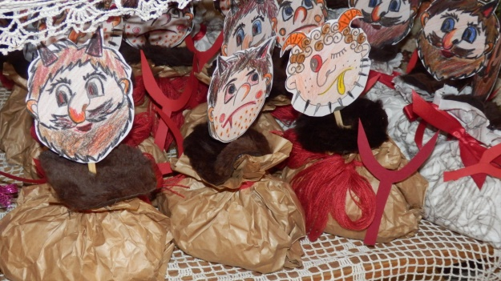

Zpracovala: Dana Pilná

